Tonanalyse mit phyphox

Installiere das Programm phyphox auf deinem Gerät.

Google Play Store Apple AppStore

Wähle im Menü der App das Experiment Audio Oszilloskop.
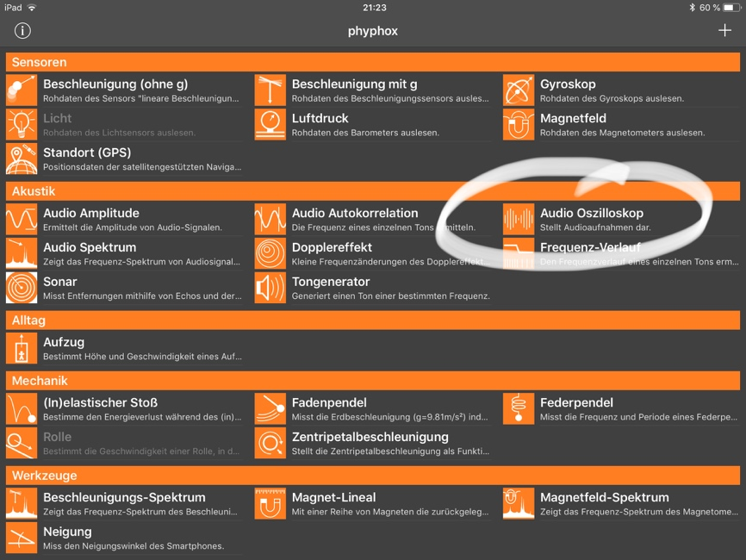

Experimentiere mit verschiedenen Tonquellen.
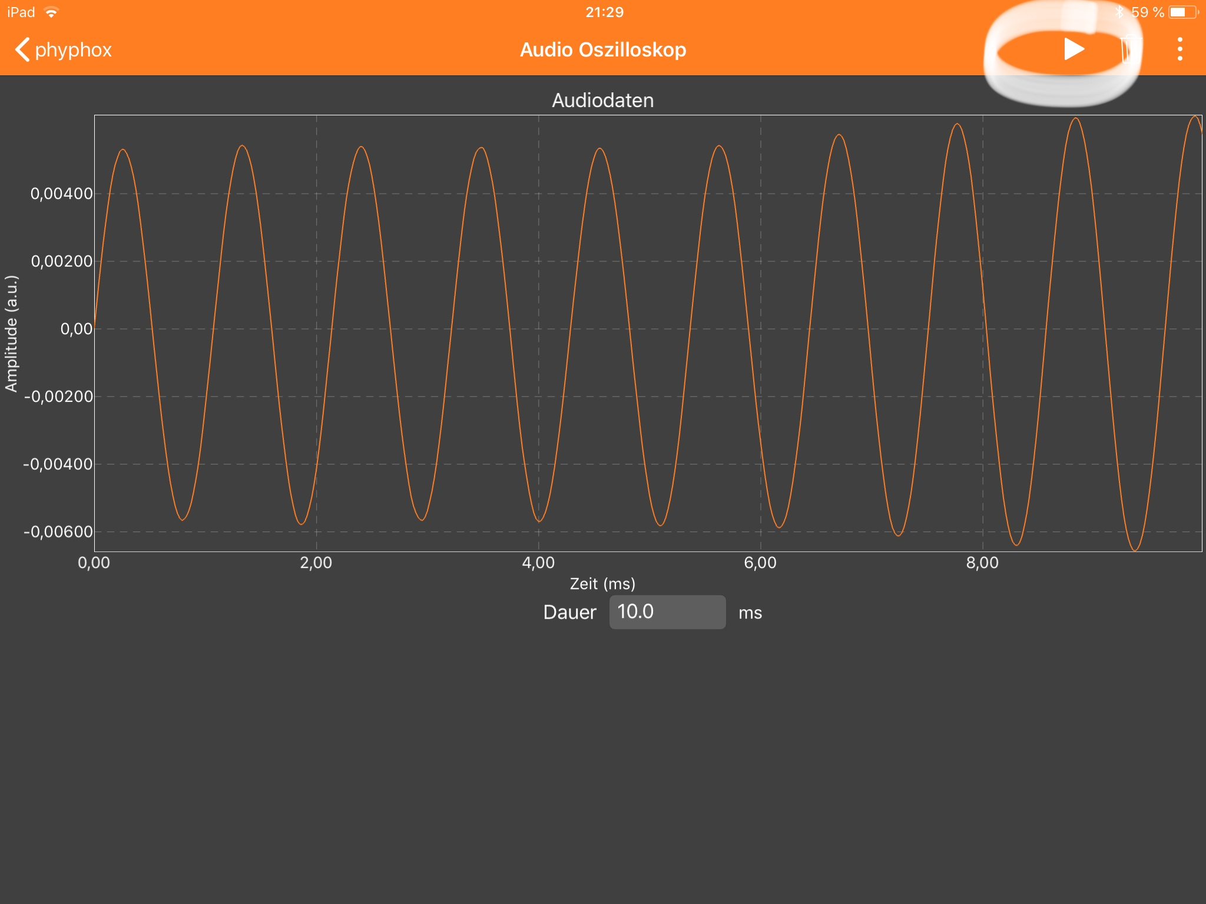
Durch einen Tipp auf das Play-Symbol startet die App die Auswertung der Tonsignale, die über das Mikrofon deines Geräts aufgenommen werden.
Durch einen Tipp auf das Pause-Symbol wird die Auswertung gestoppt und der zuletzt angezeigte Graph wird weiter angezeigt.
Dokumentiere deine Ergebnisse für verschiedene Tonquellen mit Hilfe von Bildschirmfotos und erläuternden Texten.
Beschreibe mindestens den sichtbaren Unterschied zwischen Sprache und Tönen eines Musikinstruments.
Nimm zuletzt eine Aufnahme der Länge 10 ms und wähle dann im Menü (⋮) den Punkt Daten exportieren aus. Bringe die Daten zum Unterricht mit - im Format CSV (Comma, decimal point).

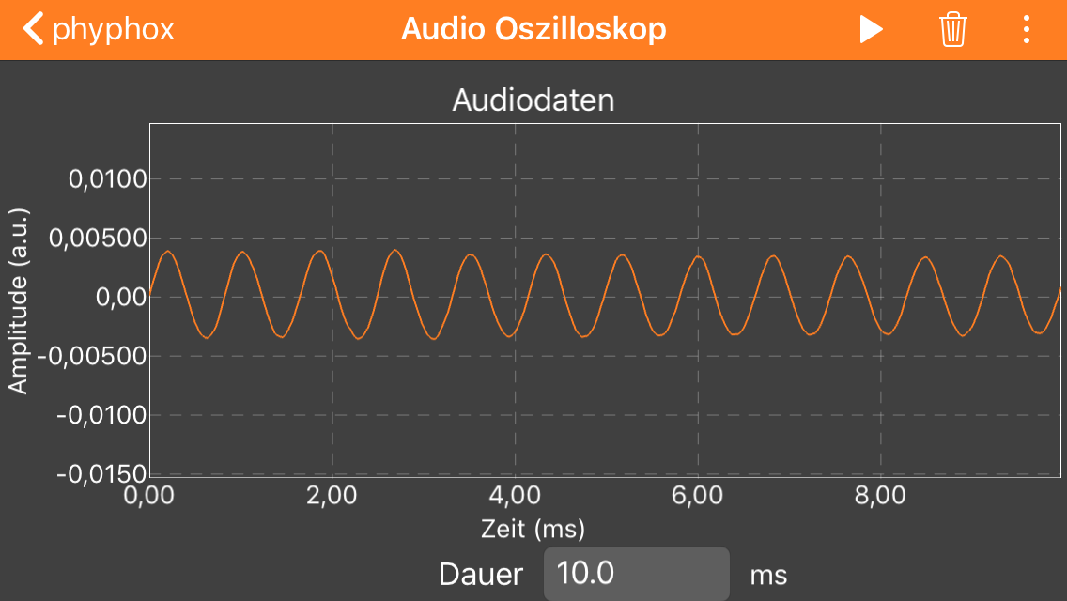
Beispielhafte Ergebnisse:

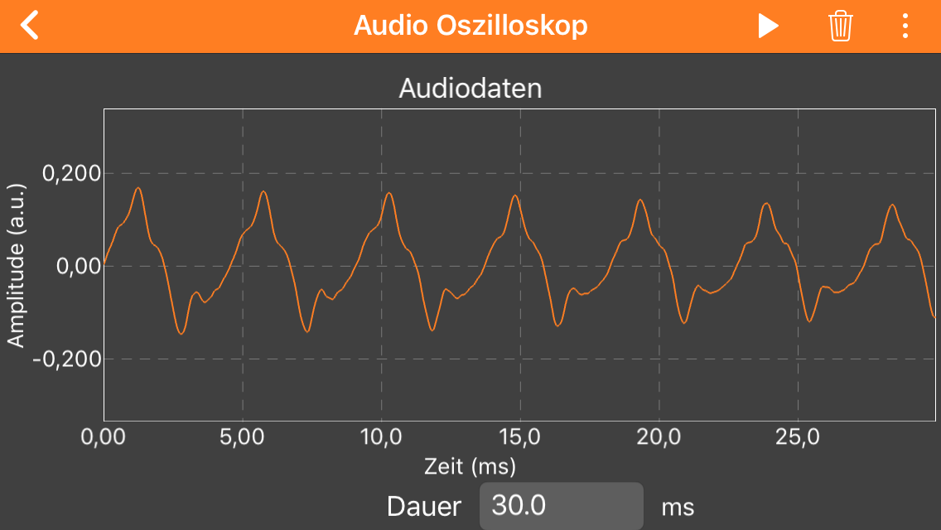
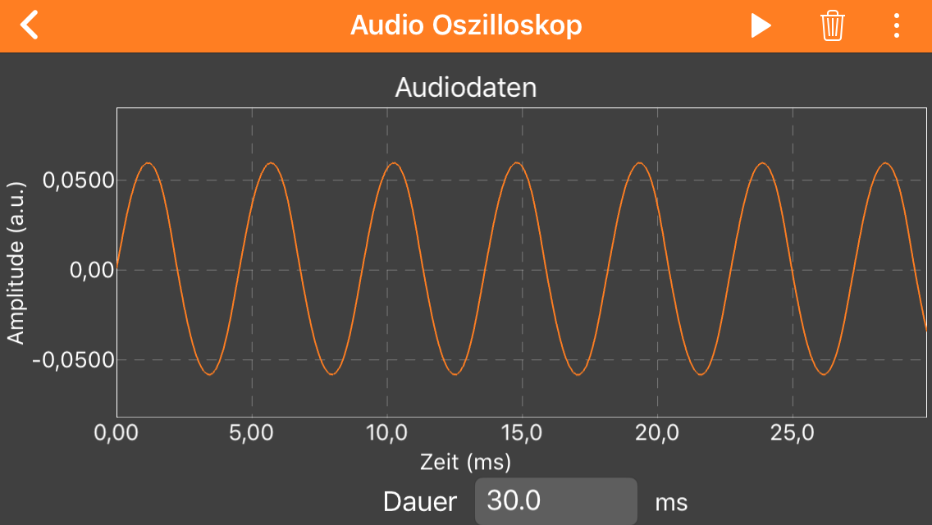
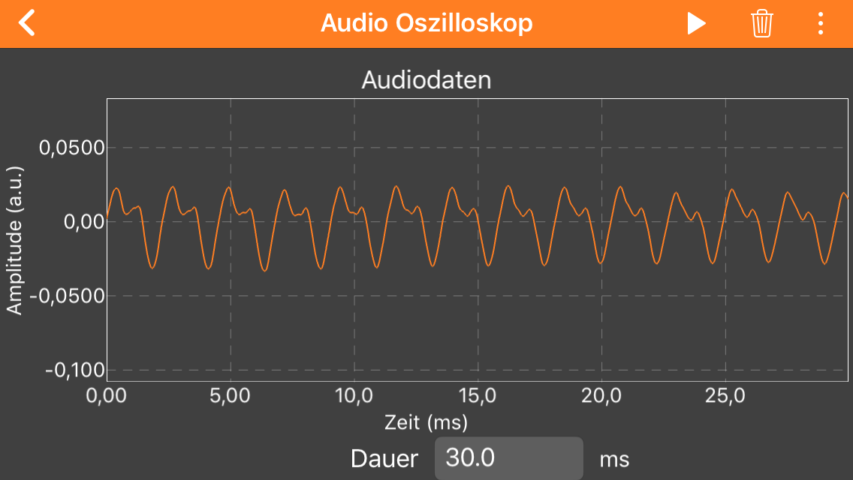
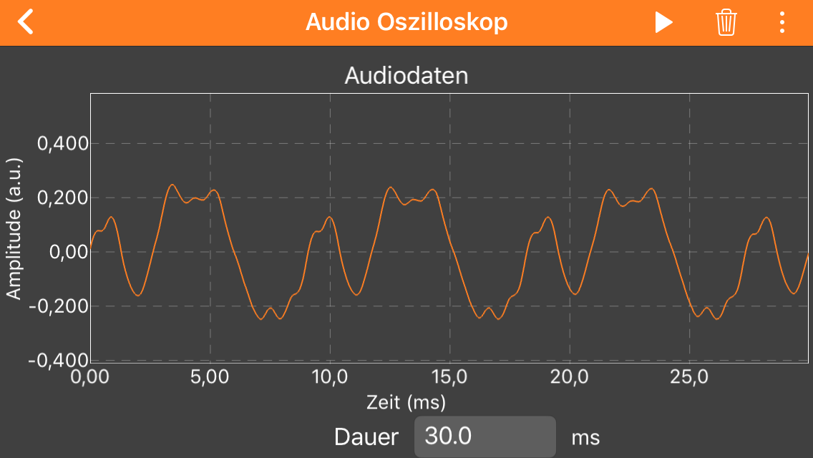
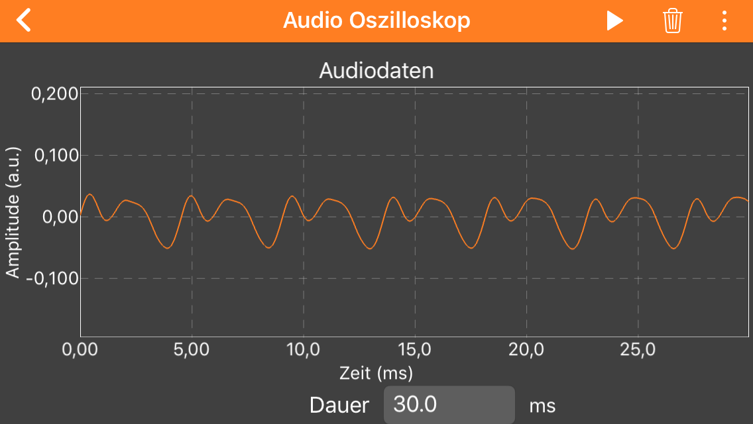
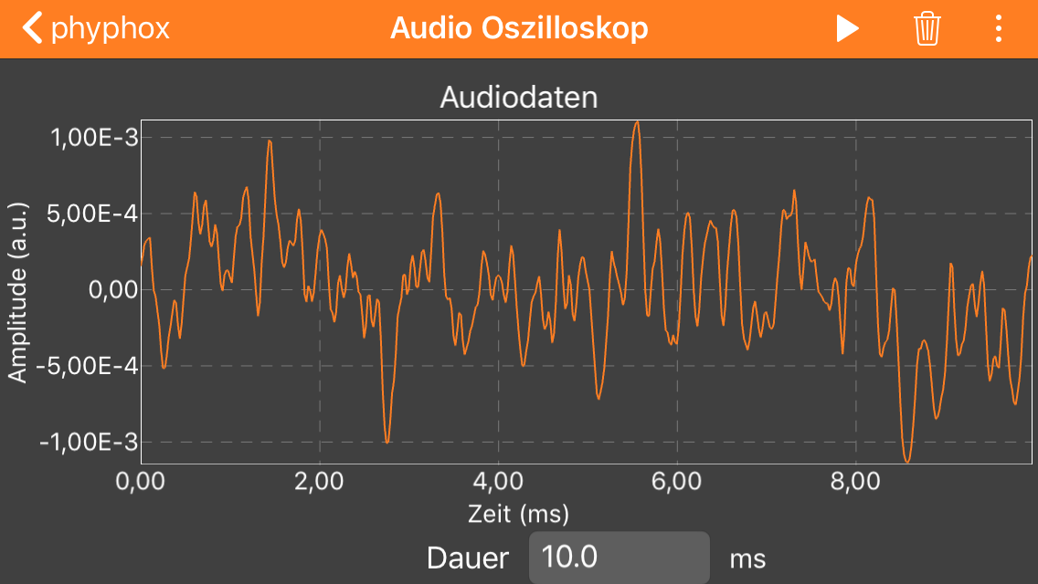
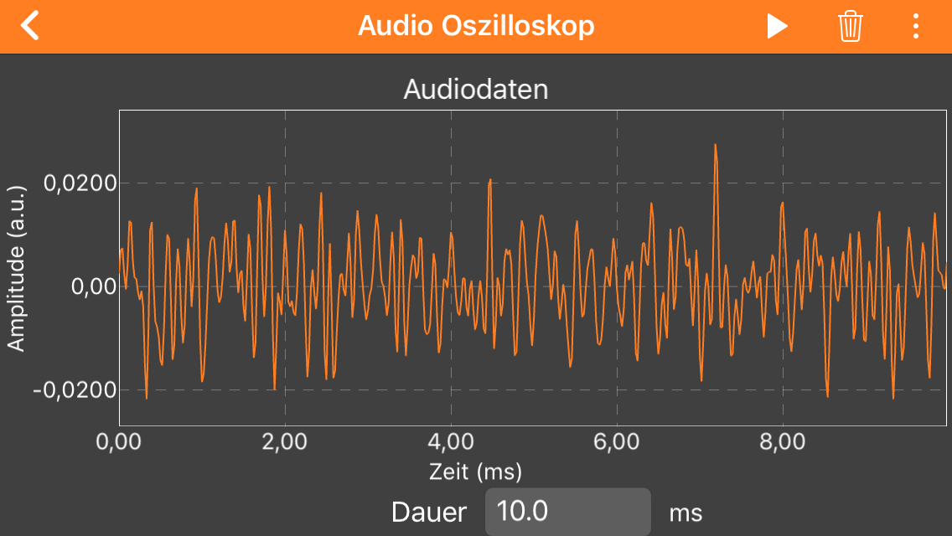
Pfeifen Sinuston
Klavier (Töne A2, A3)
Gitarre (Töne A2, A3)
Schlagzeug (HiHat) Sprache

Falls nötig, kannst du in der Zentralbibliothek ein Musikinstrument leihen oder mit einem zweiten Gerät den Tongenerator von phyphox als Tonquelle benutzen.
CSV steht für comma separated values – durch Kommata getrennte Werte.

